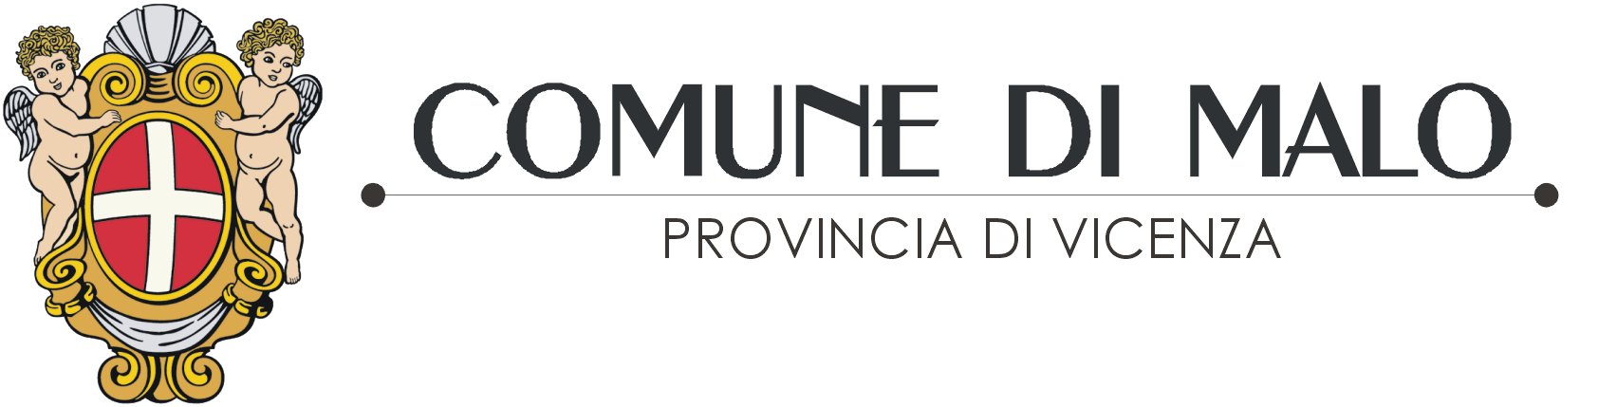

Da riconsegnare via e-mail all’indirizzo
info@comune.malo.vi.it
presso la cassetta sul retro dell'ufficio URP (Largo Europa)

Spett.le
UFFICIO SERVIZI SOCIALE
COMUNE DI MALO

Il/la sottoscritto/a_________________________________________________________________
Nato/a_________________________________ (Prov.)______ il____________________________
residente a Malo (VI) in via __________________________________ n.___, recapito telefonico________________ e indirizzo e-mail__________________________________

CHIEDE

la concessione di Buoni Spesa – Emergenza COVID-19, ai sensi dell’Art. 2 D.L. 154 del 23.11.2020

A tal fine, consapevole delle responsabilità penali previste per falsità in atti e dichiarazioni mendaci, nonché dell’obbligo di decadenza dai benefici conseguiti sulla base di dichiarazioni mendaci, nonché dell’obbligo di decadenza dai benefici conseguiti sulla base di dichiarazioni non veritiere (artt. 75 e 76 del D.P.R. 445/2000)

DICHIARA

- che il proprio nucleo familiare è in stato di disagio, in conseguenza agli effetti economici derivanti dall’emergenza sanitaria, per i seguenti motivi:
________________________________________________________________________________________________________________________________________________________________

- di essere, alla data di presentazione della domanda, nella condizione lavorativa di:
□ dipendente □ tempo determinato □ tempo indeterminato
□ partita Iva
□ pensionato
□ tirocinio formativo
□ disoccupato/ inoccupato

- che il proprio nucleo familiare:
□ è beneficiario di Reddito di Cittadinanza con importo mensile di €_______________
□ è assegnatario di sostegno pubblico (Fondo famiglia o altri contributi economici) di
€____________________________

□ che il reddito complessivo mensile del nucleo è pari a € _______________

□ che uno dei componenti il nucleo familiare ha contratto un mutuo per l’acquisto della casa di abitazione con quota mensile di €____________

□ che uno dei componenti il nucleo familiare sta sostenendo e pagando un affitto dell'abitazione con quota mensile di €____________

□ che la liquidità disponibile alla data del 31/12/2020 del nucleo familiare è pari a € __________ da dimostrare con Estratto Conto

□ che nel proprio nucleo familiare è presente una persona con disabilità;

- di essere a conoscenza che il Comune di Malo, in sede di istruttoria o successivamente all’erogazione dei buoni spesa, potrà esperire accertamenti tecnici ed ispezioni e ordinare esibizioni documentali per la verifica di quanto dichiarato ai sensi del DPR 445/2000.

Data_________________ Firma_______________

Allegare copia documento di identità

